Fisiologia pràctica 3.

Contracció autònoma i coordinada tot i ser estriada.

Calci s’uneix a troponina C per canviar la seva conformació i que llisquin filaments de troponina per actina i que s’alliberi miosina.
Calci dispara contracció + necessites baixar nivells de calci per relaxar el múscul.

En el cor, és especialment important la relaxació-contracció degut a les elevades contraccions per minut i el que això implica: si no surt sang morim.
Ha de caure el calci per relaxar.

Hidròlisi ATP separa actina de miosina. (rigor mortis: no hi ha més energia i ens quedem tiesos)

Múscul cardíac:

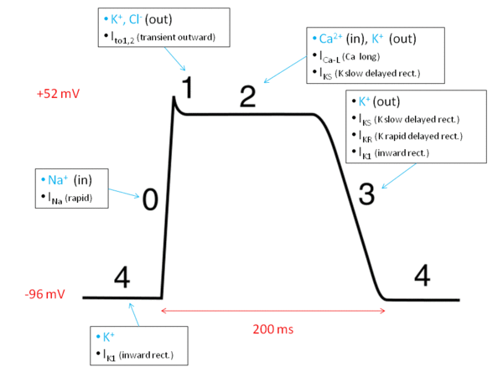
Potencial cardíac

La part mes gran és meseta. Es retarda la repolarització respecte el neuronal.
Fase ascendent: provocat per l’entrada de sodi.
Fase de plateau (meseta): hi ha un equilibri entre potassi (que surt) i calci (que entra)
El calci no mou el potencial d’acció, sino el sodi i el potassi.
S’obre el canal de calci, entra calci. Hi ha el reticle sarcoplàsmic, on també hi ha molt calci.
Receptor de dihidropiridines (L/L-DHP) a l’entrar calci dispara sortida de calci a través de receptors de rianodina.
El calci entra a través del primer canal i activa l’alliberament.
Potencial d’acció a la membrana del múscul cardíac -> despolarització -> s’activa canal tipus L i entra calci a la cèl·lula -> calci activa alliberament de calci del reticle amb els receptors de rianodina.
CICR (calcium induced calcium release)

Per relaxar el múscul, cal treure calci a través de la membrana plasmàtica i introduir-lo dins el reticle sarcoplàsmic.
En el múscul esquelètic hi ha un gran component de treure fora amb una ATPasa de calci (PMCA)
Aquí és un intercanviador de calci. (amb sodi)

En les neurones el sodi puja i el potassi baixa el voltatge.

Equació de Nernst.

La força es mesura amb una molla.

1:
1.1

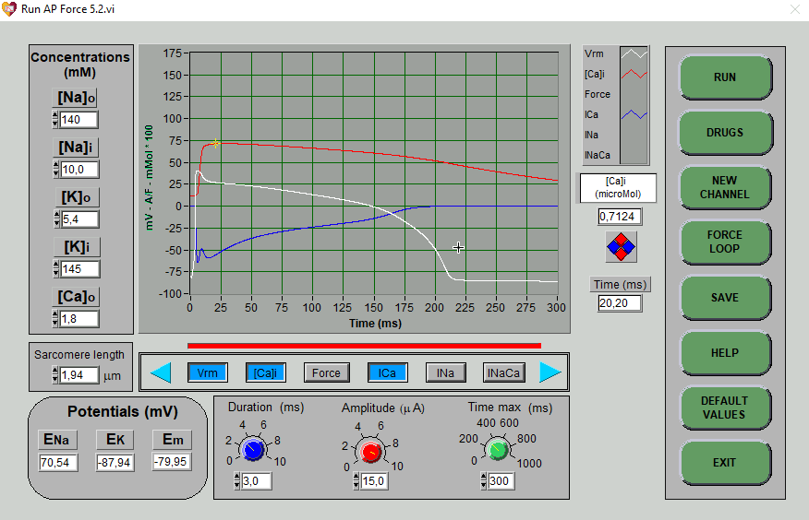

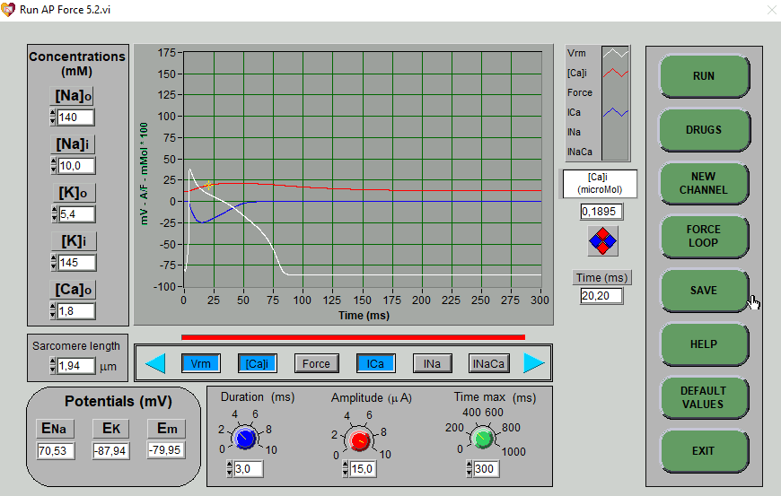

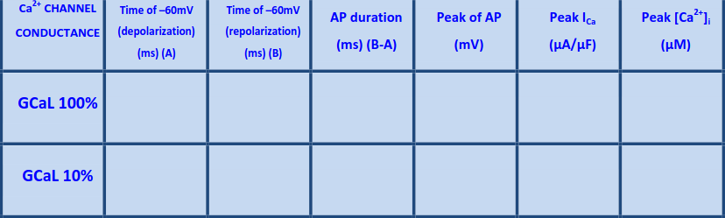
5ms els dos 220ms 200 ms 42,5mV 0 70
75ms 70 ms 42,5mV 0 25

No hi ha prou calci, i per tant, no hi ha meseta perquè no entra prou calci de fora.

2:

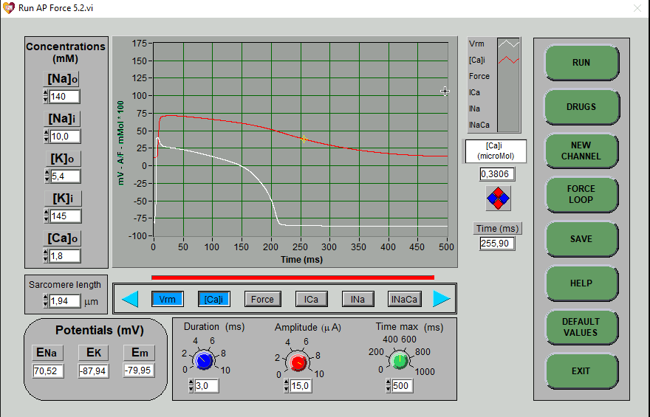

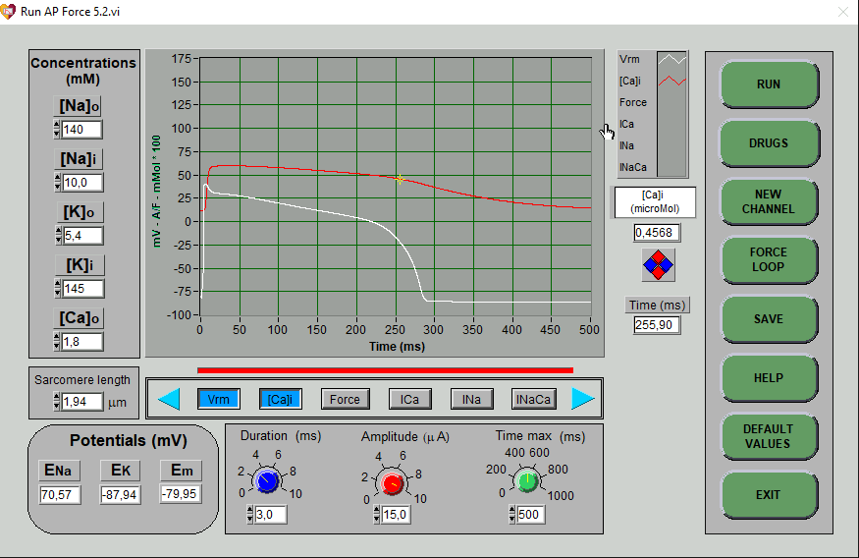
El pic és menor

3:
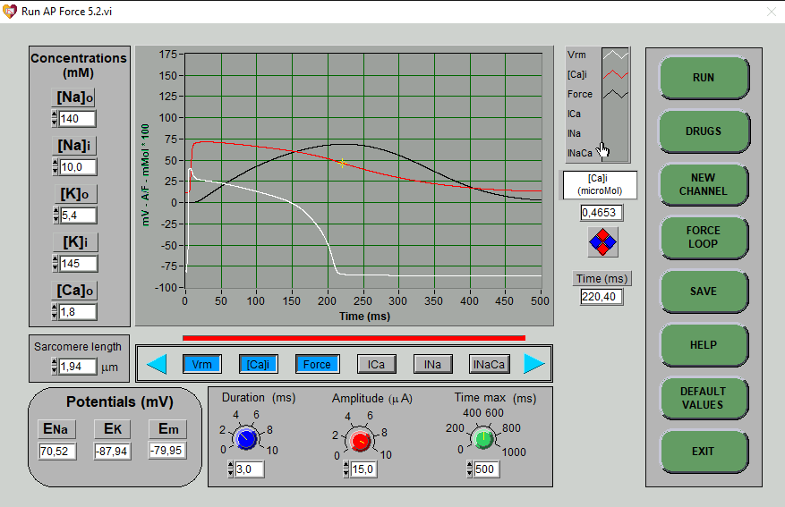
Control

Normal SR Ca uptake
A. Ca2+ transient at 20 ms=__0,7____microMol
B. Ca2+ transient at 280 ms=____0,2__microMol
C. Difference in [Ca2+]i, (at 20ms- at 280ms) =__0,5____microMol

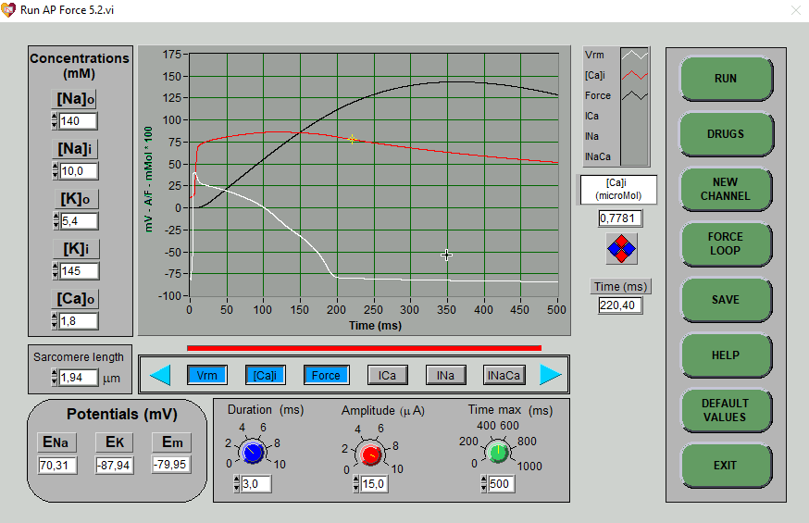
Inhibited SR Ca uptake
A. Ca2+ transient at 20 ms=_0,74_____microMol
B. Ca2+ transient at 280 ms= ___0,77___MicroMol
C. Difference in [Ca2+]i, (at 20ms- at 280ms) =___-0.03___microMol

4:
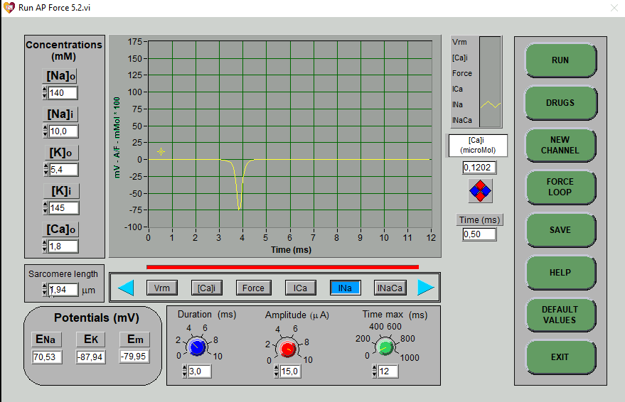

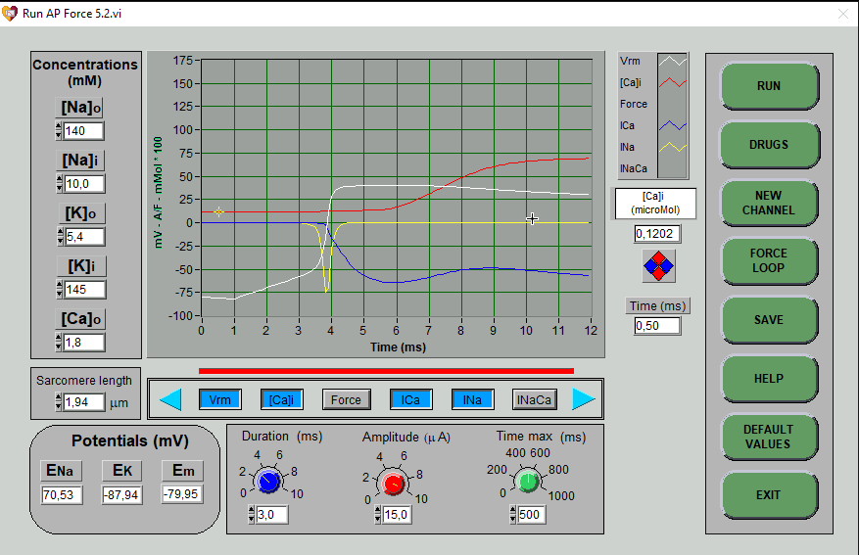

5:
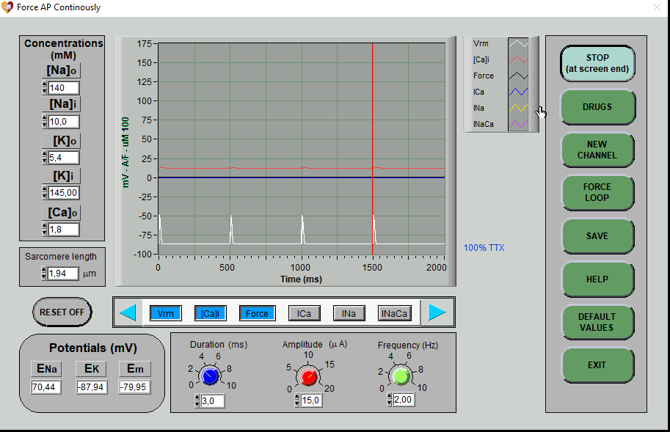

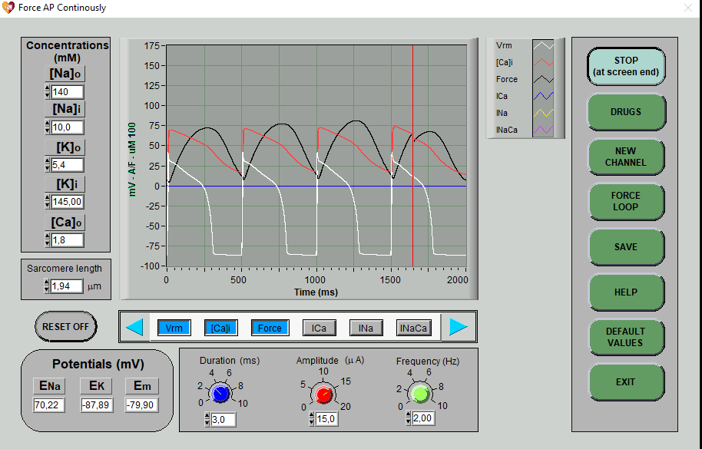

Almokalant:
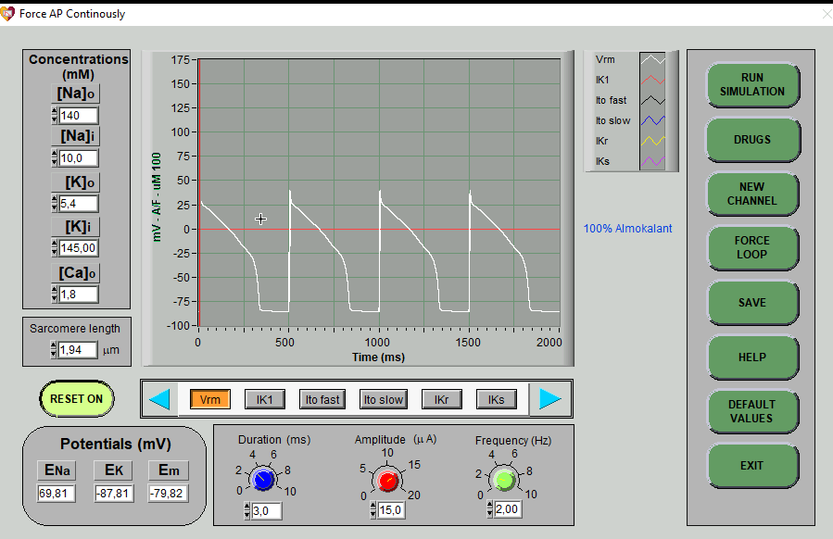
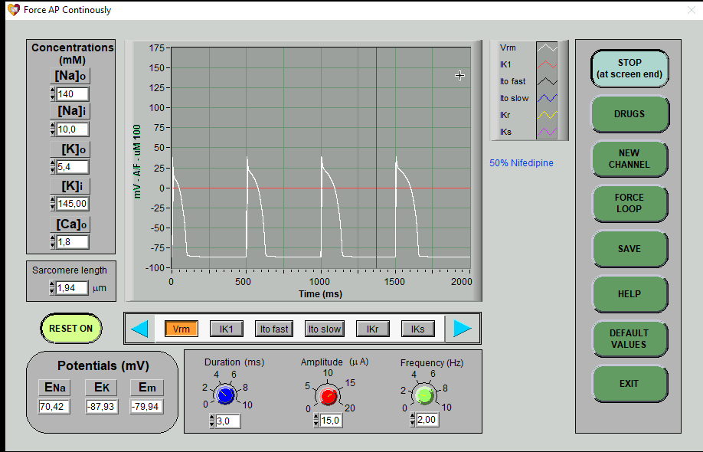

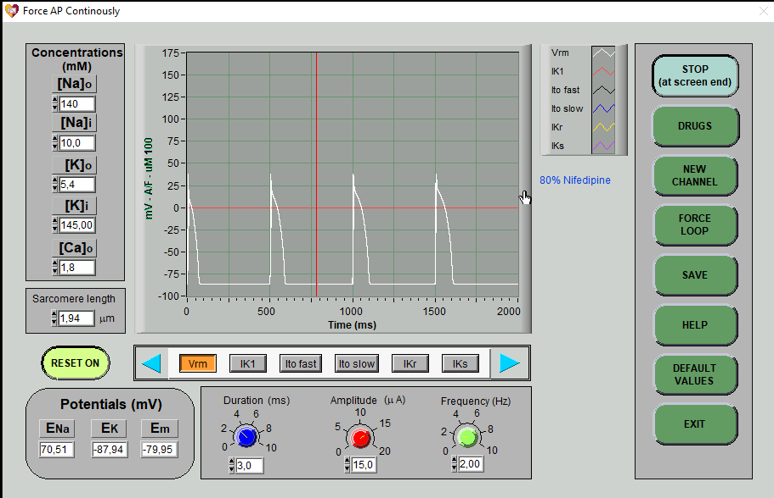
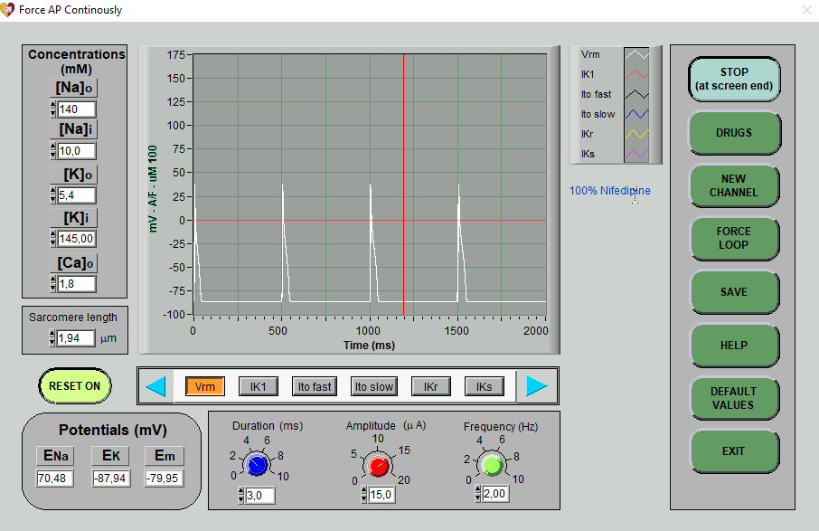

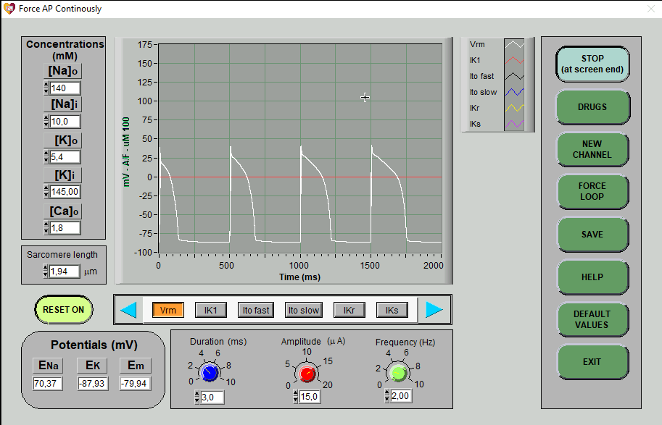

5a: no hi ha potencial d’acció
5b: osmosi d’altres molècules / altres bombes que compensin?
5c: No. No.

